„Programozás”
komplex beadandó feladat
Készítette: Nagy Levente
Neptun-azonosító: uji470
E-mail: levente0517@gmail.com
Kurzuskód: IT-18PROGEG
Gyakorlatvezető neve: Dobrovszki Gergő Károly
2024. december 28.

Tartalom
Felhasználói dokumentáció 3
Feladat 3
Futási környezet 3
Használat 3
A program indítása 3
A program használata billentyűzetről való bevitel esetén 3
A program használata fájlból való bevitel esetén 3
A program kimenete 4
Minta bemenet és kimenet 4
Hibalehetőségek 4
Fejlesztői dokumentáció 5
Feladat 5
Tervezés 5
Specifikáció 5
Visszavezetés 5
Algoritmus 6
Fejlesztői környezet 6
Forráskód 6
Megoldás 7
Függvénystruktúra 7
A kód 7
A kód (magas szintű függvényekkel) 10
Tesztelés 11
Automatikus tesztek (Bíró) 11
Automatikus tesztek (Bíró, magas szintű függvényekkel) 12
Érvényes tesztesetek 13
Érvénytelen tesztesetek 13
Fejlesztési lehetőségek 14

Felhasználói dokumentáció

Feladat
Leghűvösebb települések legmelegebb napjai
A meteorológiai intézet az ország N településére adott M napos időjárás előrejelzést, az adott te lepülésen az adott napra várt legmagasabb hőmérsékletet.
Készíts programot, amely azokat a napokat, amelyeken a leghűvösebb településen a lehető legna gyobb az előre jelzett hőmérséklet!

Futási környezet
IBM PC, exe futtatására alkalmas, 64-bites operációs rendszer (pl. Windows 11). Nem igényel egeret.

Használat

A program indítása
A program az Komplex\ConsoleApp1\bin\Debug\net8.0\ConsoleApp1.exe néven található a tömörített állományban.

A program használata billentyűzetről való bevitel esetén
Az Program.cs fájl elindításával a program az adatokat a billentyűzetről olvassa be a következő sorrendben:
# | Adat | Magyarázat
1. | Települések száma (n) | Nemnegatív egész szám
2. | Napok száma (m) | Nemnegatív egész szám
3. | 1. település, 1. napján mért hőmérséklet | Egész szám innentől
4. | 1. település, 2. napján mért hőmérséklet
… | …
 | 1. település, m. napján mért hőmérséklet
 | 2. település, 1. napján mért hőmérséklet
 | …
 | n. település, m. napján mért hőmérséklet

A program használata fájlból való bevitel esetén
Lehetőségünk van az adatokat fájlban is megadni. Ekkor a programot parancssorban a következőképpen kell indítani, feltételezve, hogy a bemeneti fájlok mellette helyezkednek el:
Program.cs < be1.txt
A fájl felépítésének a következő formai követelményei vannak. A fájl első sorában a települések száma (n) és a napok száma (m) van. A következő n sor mindegyikében m darabszám szerepel, közülük az i-edik sorban a j-edik szám az i-edik helységben a j-edik sorszámú település megfigyelt hőmérséklet száma. Például:
3 5
10 15 12 10 10
11 11 11 11 20
12 16 16 16 20

A program kimenete
A program kiírja azoknak a napoknak a mennyiségét és indexét , ahol a napi leghidegebb hőmérsékletek közül a legmelegebb a legkisebb.

Minta bemenet és kimenet
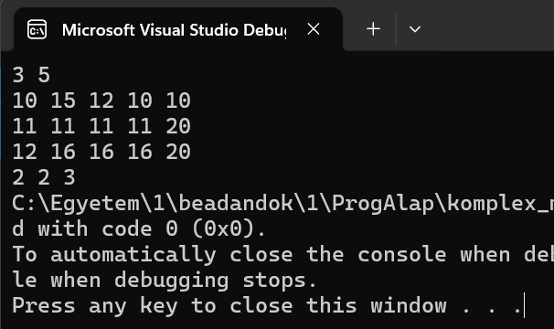

Fejlesztői dokumentáció
Feladat
Leghűvösebb települések legmelegebb napjai
A meteorológiai intézet az ország N településére adott M napos időjárás előrejelzést, az adott te lepülésen az adott napra várt legmagasabb hőmérsékletet.
Készíts programot, amely azokat a napokat, amelyeken a leghűvösebb településen a lehető legna gyobb az előre jelzett hőmérséklet!

Tervezés

Specifikáció

Be: telepules ∈ N, napok ∈ N, matrix ∈ N[1..telepules,1..napok]
Sa: legnagyobbminimum ∈ N
Ki: db ∈ N, indexek ∈ N[1..db]
Ef: -
Uf: (,legnagyobbminimum)=MAX(i=1..napok, MIN(j=1..telepules, matrix[j][i]).2) és
(db, indexek) = KIVÁLOGAT(j=1..napok, legnagyobbminimum = MIN(k=1..telepules, matrix[k][j]).2, j)

Visszavezetés
Maximumkiválasztás
i | i
e..u | 1..napok
f(i) | MIN(i=e..u,f(i))
Minimumkiválasztás
i | j
e..u | 1..települes
f(i) | matrix[j][i]
Kiválogatás
i | j
e..u | 1..napok
T(i) | legnagyobbminimum = MIN(i=e..u,f(i))
f(i) | j
Minimumkiválasztás
i | k
e..u | 1..települes
f(i) | matrix[k][j]

Algoritmus

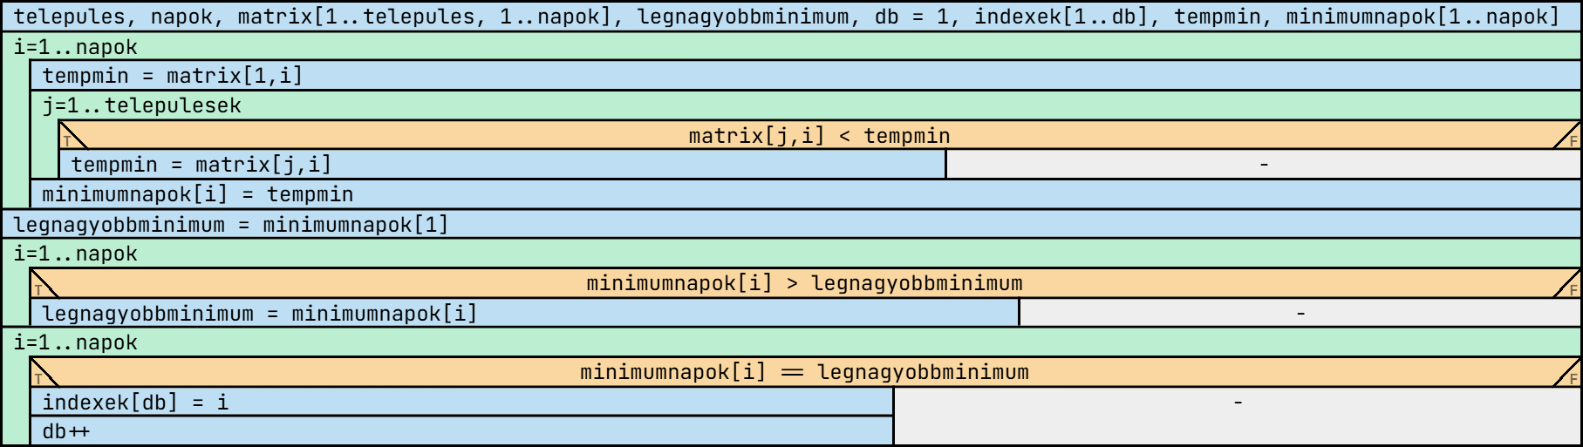

Fejlesztői környezet
IBM PC, exe futtatására alkalmas operációs rendszer (pl. Windows 11 Home). Visual Studio 2022 (Version 17.2.3) fejlesztői környezet.

Forráskód
A teljes fejlesztői anyag –kicsomagolás után– az Komplex nevű könyvtárban található meg. A fejlesztés során használt könyvtár-struktúra:
Állomány | Magyarázat
Komplex\ConsoleApp1\bin\Debug\net8.0\A1B2C3.exe | futtatható kód (a futtatáshoz szükséges fájlokkal)
Komplex\ConsoleApp1\obj\ | mappa fordításhoz szükséges kódokkal
Komplex\ConsoleApp1\Program.cs | C# forráskód
Komplex\ConsoleApp1\be1.txt | teszt-bemeneti fájl₁
Komplex\ConsoleApp1\be2.txt | teszt-bemeneti fájl₂
Komplex\ConsoleApp1\ki1.txt | tesztfájl-kimenet₁
Komplex\ConsoleApp1\ki2.txt | tesztfájl-kimenet₂
Komplex\doksi\uji470.docx | dokumentációk (ez a fájl)

Megoldás

Függvénystruktúra

A kód
A Program.cs fájl tartalma:
/*
Készítette: Nagy Levente
Neptun: Uji470
E-mail: levente0517@gmail.com
Feladat: Leghűvösebb település legmelegebb napjai
*/

namespace ConsoleApp1
{
using System;
internal class Program
{
static void Main(string[] args)
{

int telepules, napok;

string[] temp = new string[2];

temp = Console.ReadLine().Split(' ');

telepules = int.Parse(temp[0]);
napok = int.Parse(temp[1]);

int[,] matrix = new int[telepules,napok];

string[] temp2 = new string[napok];

for (int i = 0; i < telepules; i++)
{
temp2 = Console.ReadLine().Split(' ');
for (int j = 0; j < napok; j++)
{
matrix[i,j] = int.Parse(temp2[j]);
}
}

//napi minimumok megállapítása

int[] napok_min = new int[napok];

for (int i = 0; i < napok; i++)
{
int temp_min = matrix[0,i];
for (int j = 1; j < telepules; j++)
{
if (matrix[j,i] < temp_min)
{
temp_min = matrix[j,i];
}
}
napok_min[i] = temp_min;
}

//legnagyobb minumum

int legnagyobb_minimum = napok_min[0];

for (int i = 1; i < napok; i++)
{
if (napok_min[i] > legnagyobb_minimum)
{
legnagyobb_minimum = napok_min[i];
}
}

//kiválogatás mikor igaz

int[] vanilyen = new int[napok];
int t = 0;

for (int i = 0; i < napok; i++)
{
if (napok_min[i] == legnagyobb_minimum)
{
vanilyen[t] = i + 1;
t++;
}
}

Console.Write(t + " ");
for (int i = 0; i < t; i++)
{
Console.Write(vanilyen[i] + " ");
}

//Console.ReadLine();
}
}
}

A kód (magas szintű függvényekkel)
A Program.cs fájl tartalma:

namespace ConsoleApp1
{
using magas_szintű_mintamegvalósítások;
internal class Program
{
static void Main(string[] args)
{
int telepules, napok;

string[] temp = new string[2];

temp = Console.ReadLine().Split(' ');

telepules = int.Parse(temp[0]);
napok = int.Parse(temp[1]);

int[,] matrix = new int[telepules, napok];

string[] temp2 = new string[napok];

for (int i = 0; i < telepules; i++)
{
temp2 = Console.ReadLine().Split(' ');
for (int j = 0; j < napok; j++)
{
matrix[i, j] = int.Parse(temp2[j]);
}
}

int[] napok_min = new int[napok];
int bin = 0;

//napi minimumok megállapítása
for (int i = 0; i < napok; i++)
{
(bin, napok_min[i])= Mintak.Min(0, telepules - 1 , j => matrix[j, i]);
}

//legnagyobb minumum

(bin, int legnagyobb_minimum) = Mintak.Max(0, napok - 1, i => napok_min[i]);

//kiválogatás mikor igaz

int[] vanilyen = Mintak.Kivalogat(napok_min, min => min == legnagyobb_minimum, (min, index) => index + 1);

Console.Write(vanilyen.Length);

for (int i = 0; i < vanilyen.Length; i++)
{
Console.Write(" " + vanilyen[i]);
}

Console.ReadLine();
}
}
}

Tesztelés

Automatikus tesztek (Bíró)
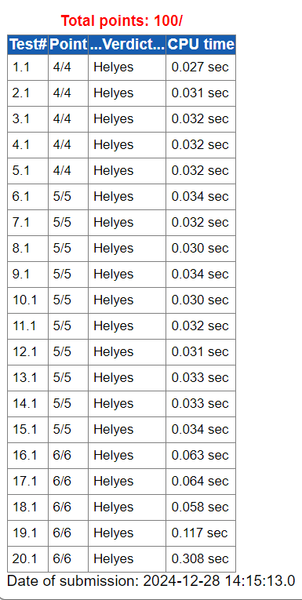

Automatikus tesztek (Bíró, magas szintű függvényekkel)

Érvényes tesztesetek
      - teszteset: be1.txt
Bemenet – nincs helyseg, nincs madarfaj
3 5
10 15 12 10 10
11 11 11 11 20
12 16 16 16 20
Kimenet
- 2 3
- teszteset: SAJÁT
Bemenet – 1 helység, 1 madárfaj, 1 darab
4 4
10 1 13 4
13 34 15 0
14 22 10 21
10 5 50 45
Kimenet
2 1 3

Érvénytelen tesztesetek
Billentyűzetes bevitel esetén
      - teszteset
Bemenet – szöveges adat
N = 11tizenegy
Kimenet
Újrakérdezés:
N =
      - teszteset
Bemenet – Negatív szám
N = -1
Kimenet
Újrakérdezés:
N =
…

Fejlesztési lehetőségek
- Többszöri futtatás megszervezése
- Települések és napok nevének megadása
- Grafikus visszajelzés a számolás lépéseiről

Példaképpen egy Mesteres képernyőkép van itt megadva. A végső beadandóban a Bíróból kell a képet kivágni, méghozzá az Eredmény menüpontból kiválasztva a megfelelő „Próbát”.

